Государственный стандарт СССР ГОСТ 26067.1-83
"Звенья железобетонные безнапорных труб прямоугольного сечения для гидротехнических сооружений. Конструкция и размеры"
(введен в действие постановлением Госстроя СССР от 8 декабря 1983 г. N 317)

Reinforced concrete sections of nonpressure rectangular cross-section pipes for hydraulic structures. Structure and dimensions

Срок введения 1 января 1985 г.

Несоблюдение стандарта преследуется по закону
1. Настоящий стандарт распространяется на железобетонные звенья безнапорных труб прямоугольного сечения, предназначенные для прокладки трубопроводов гидротехнических сооружений, и устанавливает конструкцию звеньев и арматурных изделий к ним.
2. Звенья должны удовлетворять всем требованиям ГОСТ 26067.0-83 и требованиям, изложенным в соответствующих пунктах настоящего стандарта.
3. Технические показатели звеньев приведены в таблице.

┌──────────────────┬──────────────────────┬─────────────────────┬──────────────────────────────────┐
│ Марка звена │ Класс бетона по │ Марка бетона по │ Расход материалов │
│ │ прочности на сжатие │ водонепроницаемости ├─────────────────┬────────────────┤
│ │ │ │ Бетон, м3 │ Сталь, кг │
├──────────────────┼──────────────────────┼─────────────────────┼─────────────────┼────────────────┤
│ ЗТП15.20-1 │ В22,5 │ W6 │ 1,93 │ 111,3 │
│ ЗТП15.20-2 │ │ │ 1,93 │ 126,5 │
│ ЗТП20.20-1 │ │ │ 1,66 │ 103,3 │
│ ЗТП20.20-2 │ │ │ 1,66 │ 135,1 │
│ ЗТП20.20-3 │ │ │ 2,36 │ 174,4 │
│ ЗТП25.20-1 │ │ │ 2,29 │ 148,3 │
│ ЗТП25.20-2 │ │ │ 2,29 │ 194,1 │
└──────────────────┴──────────────────────┴─────────────────────┴─────────────────┴────────────────┘

4. Армирование звеньев должно соответствовать указанному на листах 1-3 сборочного черт. 1000 СБ ГОСТ 26067.1-83.
5. Спецификация арматурных изделий на одно звено приведена на листах 1-3 черт. 1000; выборка стали - на листе 1 черт. 0000 ВС ГОСТ 26067.1-83.
6. Форма и размеры арматурных изделий должны соответствовать указанным на черт. 1100 СБ, 1110 СБ, 1120 СБ, 1130 СБ, 1140 СБ, 1150 СБ, 1160 СБ, 1170 СБ ГОСТ 26067.1-83.
7. Спецификация арматурных изделий сеток приведена на черт. 1100, 1110, 1120 и 1130 ГОСТ 26067.1-83, каркасов - на черт. 1140 ГОСТ 26067.1-83.
8. Изготовление каркасов и сеток следует производить контактной точечной сваркой в соответствии с требованиями ГОСТ 10922-75 и СН 393-78.

Взамен ГОСТа 10922-75 постановлением Госстроя СССР от 18 мая 1990 г. N 45 утвержден и введен в действие с 1 января 1991 г. ГОСТ 10922-90

9. Деталь стыка между звеньями трубы и расход стали на один стык приведены в рекомендуемом приложении.
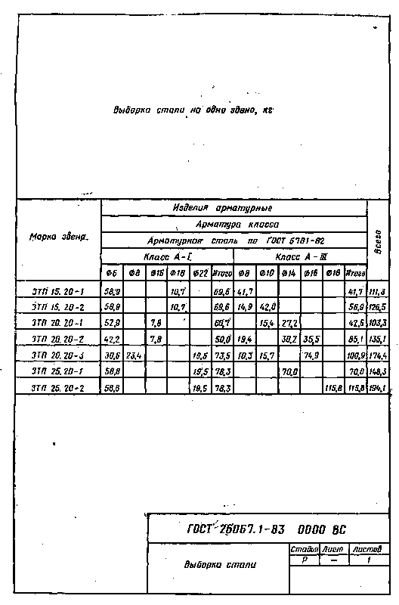

"Черт. 0000 ВС. Выборка стали"
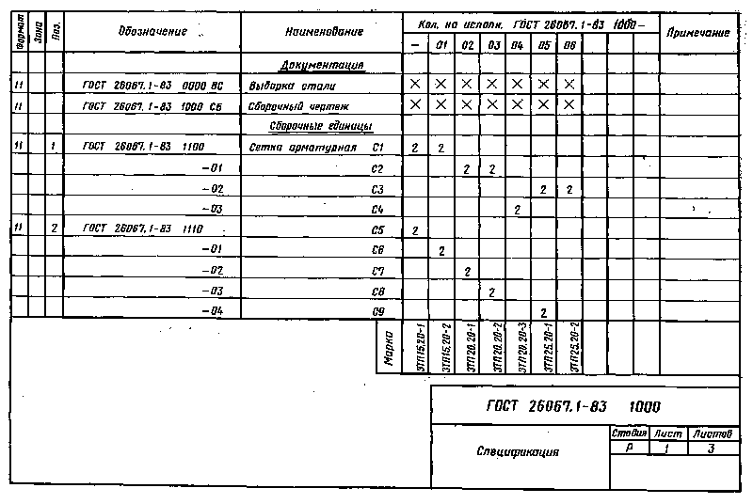

"Черт. 1000. Спецификация. Лист 1"
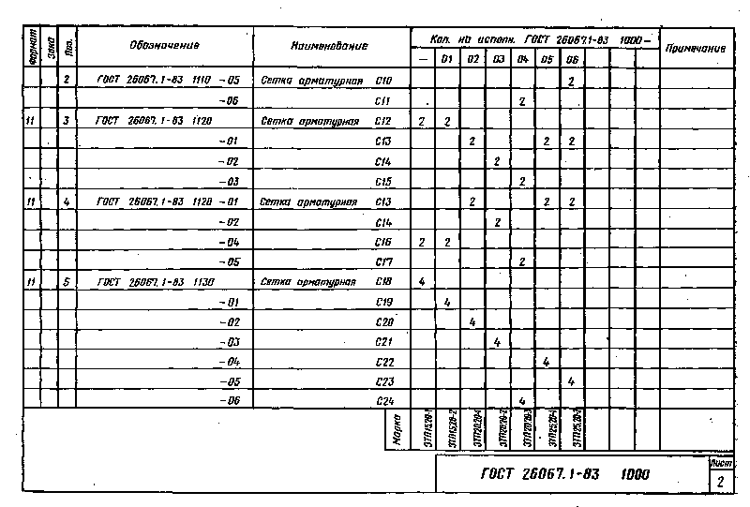

"Черт. 1000. Спецификация. Лист 2"
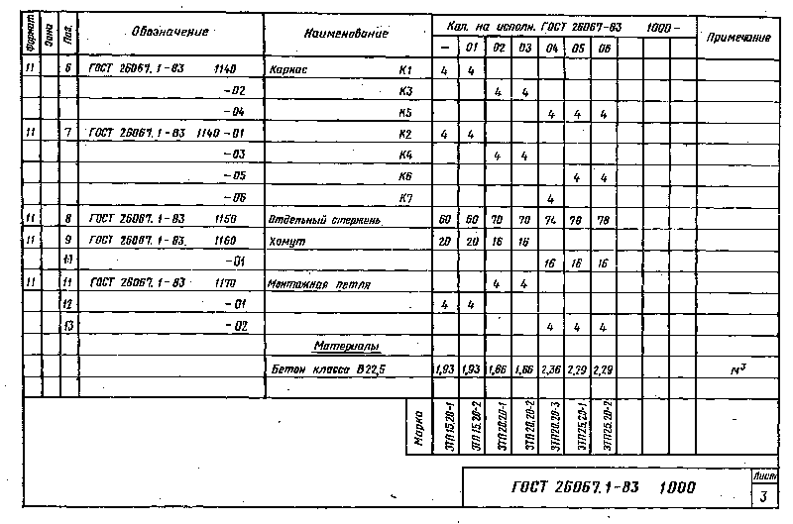

"Черт. 1000. Спецификация. Лист 3"
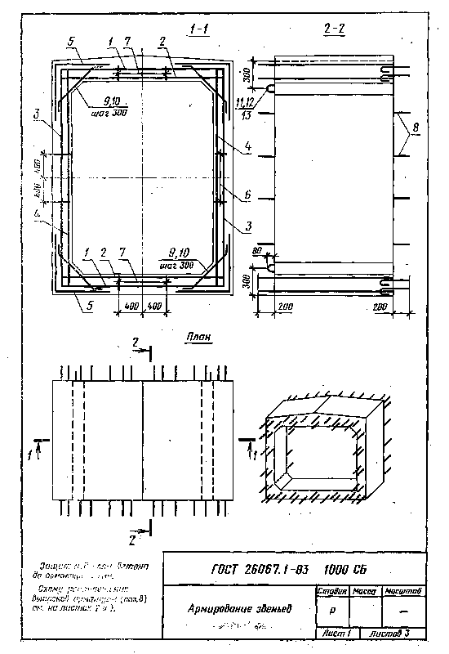

"Черт. 1000 СБ. Армирование звеньев. Лист 1"
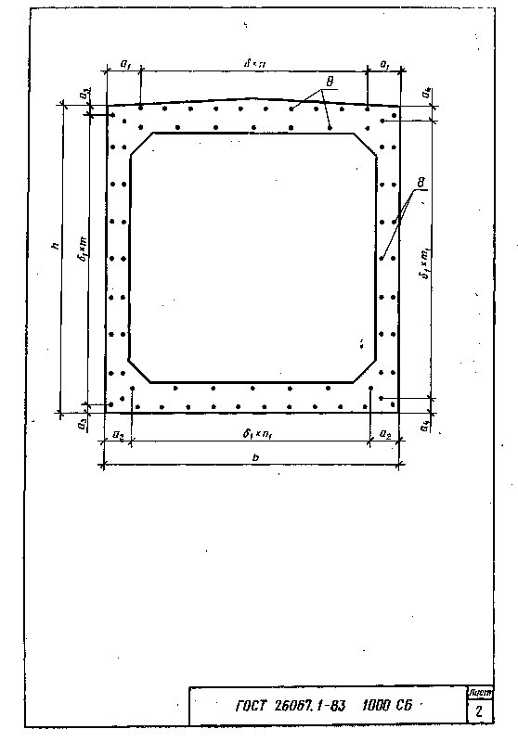

"Черт. 1000 СБ. Армирование звеньев. Лист 2"
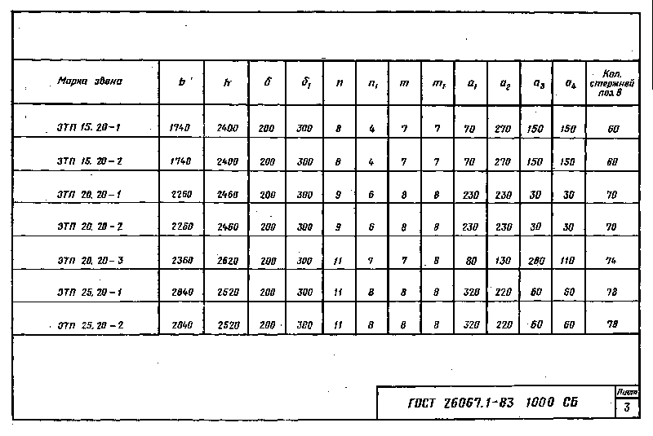

"Черт. 1000 СБ. Армирование звеньев. Лист 3"
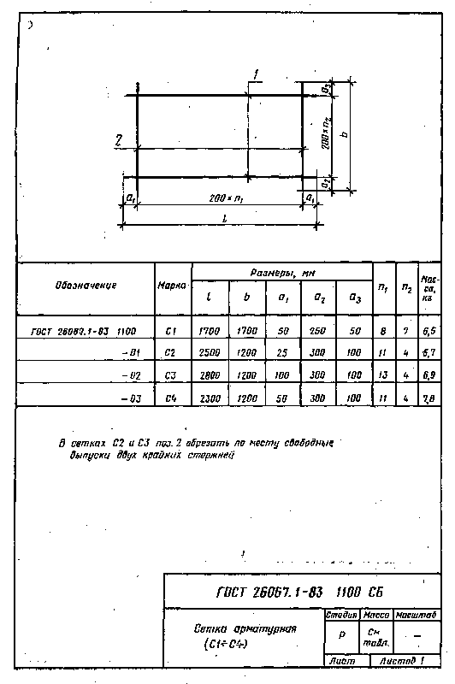

"Черт. 1100 СБ. Сетка арматурная (С1-С4)"
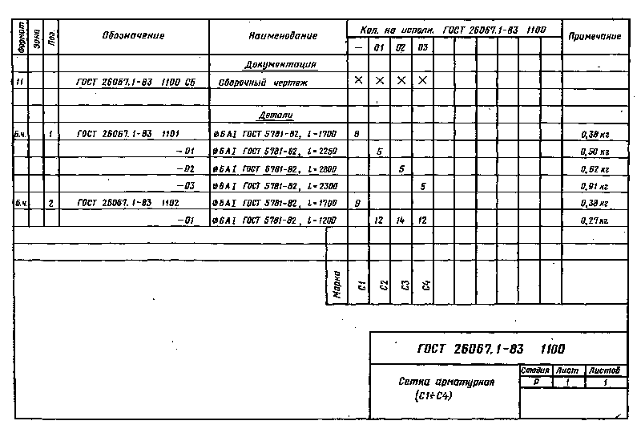

"Черт. 1100. Сетка арматурная (С1-С4)"
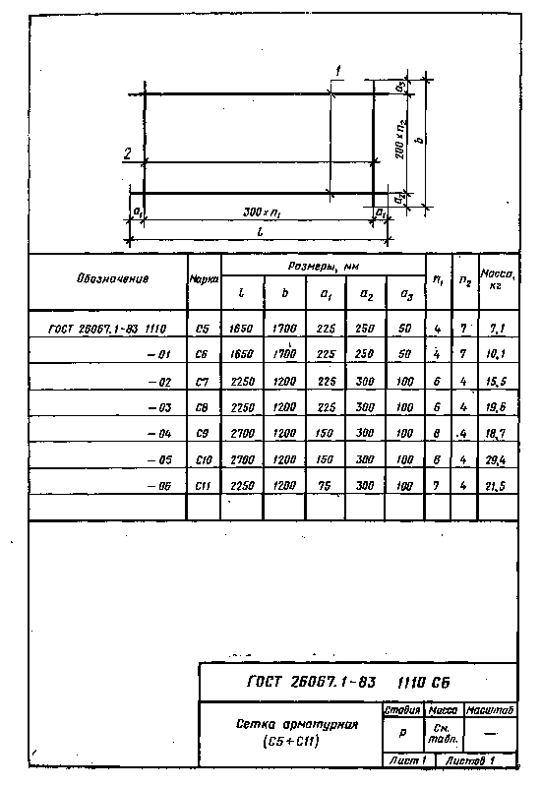

"Черт. 1110 СБ. Сетка арматурная (С5-С11)"
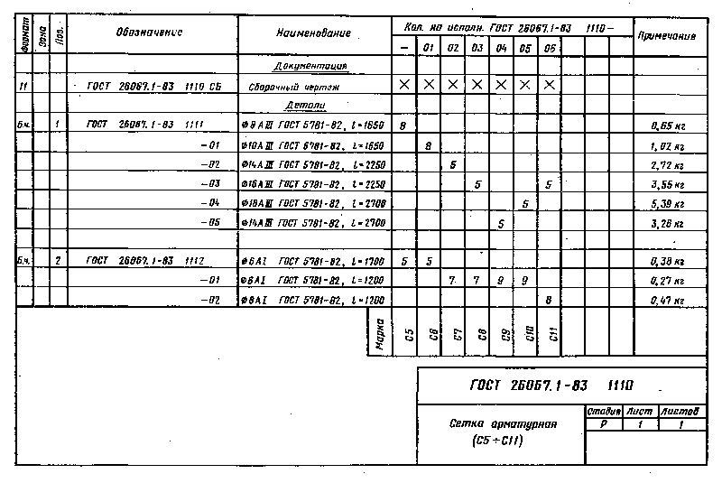

"Черт. 1110. Сетка арматурная (С5-С11)"
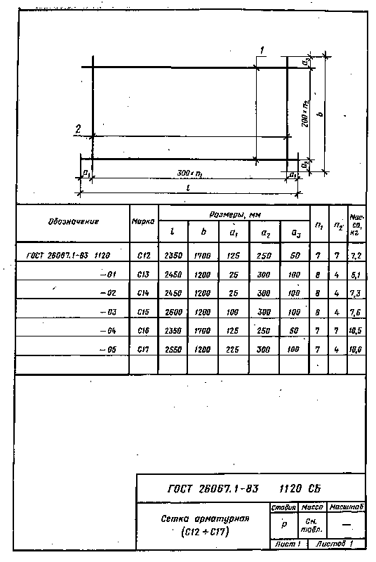

"Черт. 1120 СБ. Сетка арматурная (С12-С17)"
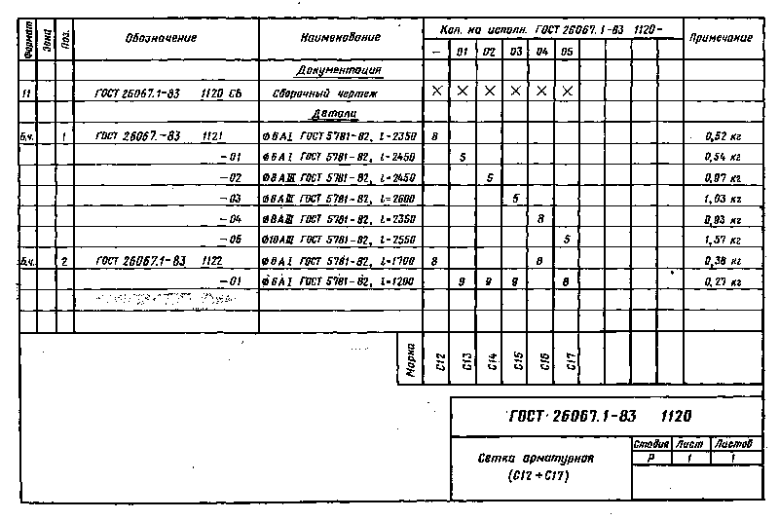

"Черт. 1120. Сетка арматурная (С12-С17)"
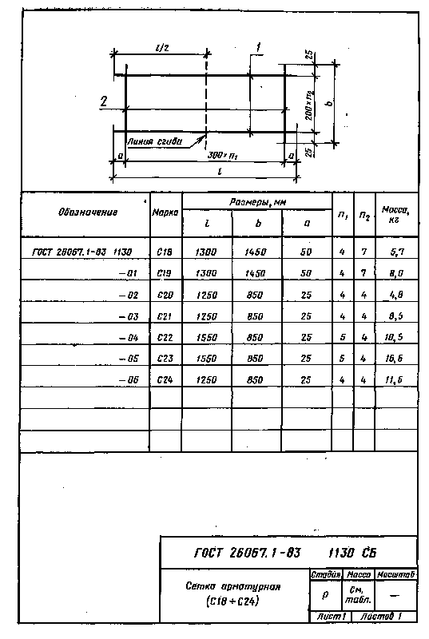

"Черт. 1130 СБ. Сетка арматурная (С18-С24)"
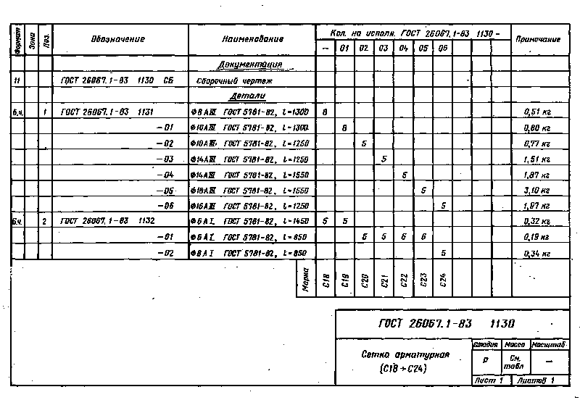

"Черт. 1130. Сетка арматурная (С18-С24)"
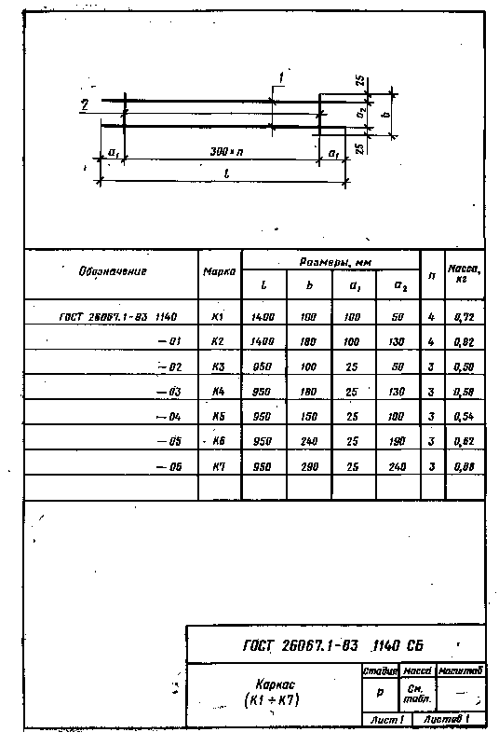

"Черт. 1140 СБ. Каркас (К1-К7)"
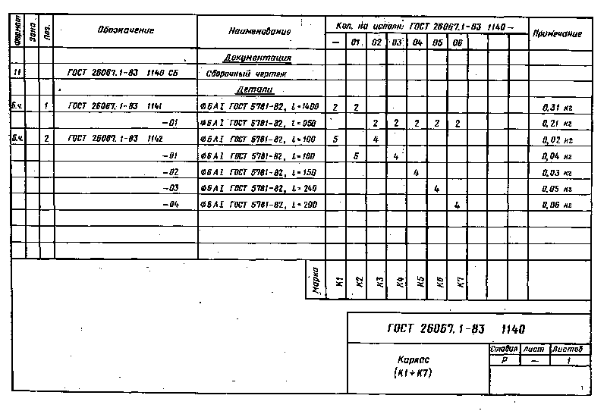

"Черт. 1140. Каркас (К1-К7)"
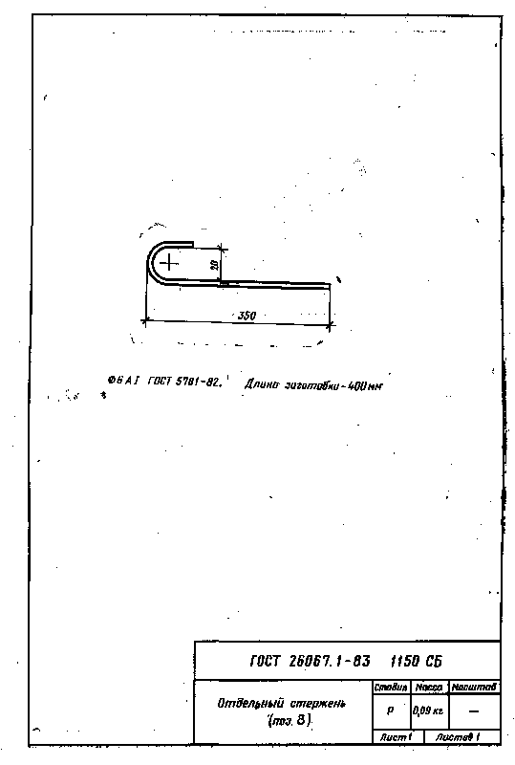

"Черт. 1150 СБ. Отдельный стержень (поз. 8)"
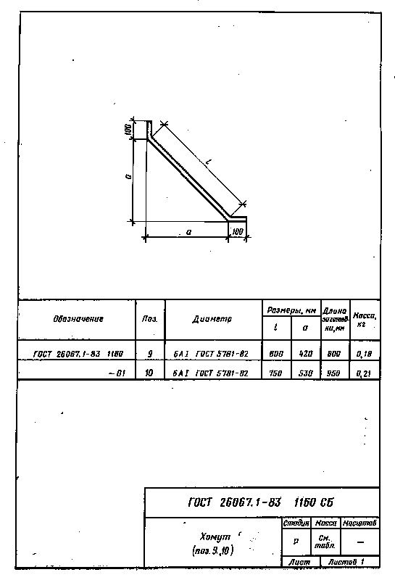

"Черт. 1160 СБ. Хомут (поз. 9, 10)"
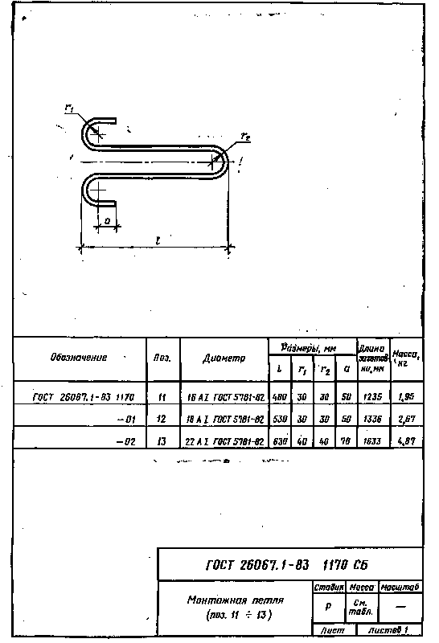

"Черт. 1170 СБ. Монтажная петля (поз. 11-13)"

Приложение
Рекомендуемое

Деталь стыка между звеньями трубы

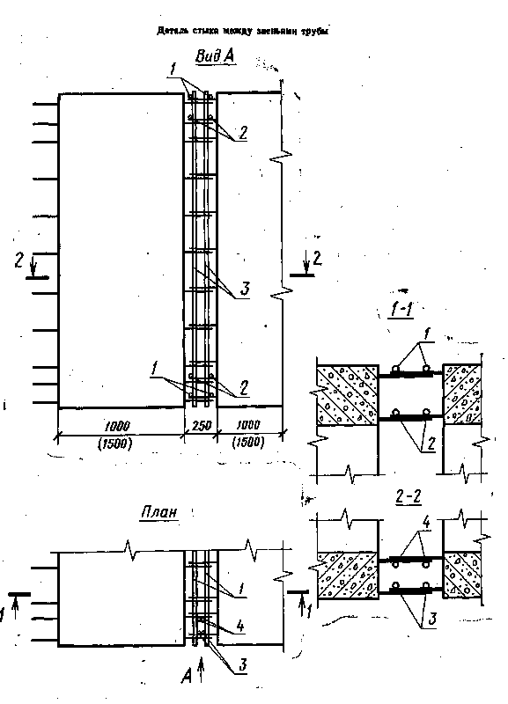

"Деталь стыка между звеньями трубы"

Ведомость расхода стали на один стык между звеньями

┌─────┬─────┬─────┬───────┬───────────────────────────────────────────────────────┬────────────────────────────────────────────────────────┬─────┐
│ Поз.│Кол.,│Эскиз│Обозна-│ Длина одной позиции, мм │ Масса стали на один стык, кг │При- │
│ │ шт. │ │ чение │ │ │меча-│
│ │ │ │ │ │ │ ние │
├─────┼─────┼─────┼───────┼───────┬───────┬───────┬───────┬───────┬───────┬───────┼───────┬───────┬───────┬───────┬───────┬────────┬───────┼─────┤
│ 1 │ 4 │ - │6AI │ 1700 │ 1700 │2200 │ 2200 │ 2300 │ 2800 │2800 │ 1,5 │ 1,5 │ 1,95 │ 1,95 │ 3,6 │ 2,5 │ 2,5 │ │
│ │ │ │ГОСТ │ │ │ │ │ │ │ │ │ │ │ │ │ │ │ │
│ │ │ │5781-82│ │ │ │ │ │ │ │ │ │ │ │ │ │ │ │
├─────┼─────┼─────┼───────┼───────┼───────┼───────┼───────┼───────┼───────┼───────┼───────┼───────┼───────┼───────┼───────┼────────┼───────┼─────┤
│ 2 │ 4 │ - │8AIII │ 1700 │ │ │ │ │ │ │ 2,7 │ │ │ │ │ │ │ │
│ │ │ │ГОСТ │ │ │ │ │ │ │ │ │ │ │ │ │ │ │ │
│ │ │ │5781-82│ │ │ │ │ │ │ │ │ │ │ │ │ │ │ │
├─────┼─────┼─────┼───────┼───────┼───────┼───────┼───────┼───────┼───────┼───────┼───────┼───────┼───────┼───────┼───────┼────────┼───────┼─────┤
│ │ │ │10 AIII│ │ 1700 │ │ │ │ │ │ │ 4,2 │ │ │ │ │ │ │
│ │ │ │ГОСТ │ │ │ │ │ │ │ │ │ │ │ │ │ │ │ │
│ │ │ │5781-82│ │ │ │ │ │ │ │ │ │ │ │ │ │ │ │
├─────┼─────┼─────┼───────┼───────┼───────┼───────┼───────┼───────┼───────┼───────┼───────┼───────┼───────┼───────┼───────┼────────┼───────┼─────┤
│ │ │ │14 AIII│ │ │2200 │ │ 2800 │ │ │ │ │106,0 │ │14,5 │13,5 │ │ │
│ │ │ │ГОСТ │ │ │ │ │ │ │ │ │ │ │ │ │ │ │ │
│ │ │ │5781-82│ │ │ │ │ │ │ │ │ │ │ │ │ │ │ │
├─────┼─────┼─────┼───────┼───────┼───────┼───────┼───────┼───────┼───────┼───────┼───────┼───────┼───────┼───────┼───────┼────────┼───────┼─────┤
│ │ │ │16 AIII│ │ │ │ 2200 │ 2300 │ │ │ │ │ │13,9 │ │ │ │ │
│ │ │ │ГОСТ │ │ │ │ │ │ │ │ │ │ │ │ │ │ │ │
│ │ │ │5781-82│ │ │ │ │ │ │ │ │ │ │ │ │ │ │ │
├─────┼─────┼─────┼───────┼───────┼───────┼───────┼───────┼───────┼───────┼───────┼───────┼───────┼───────┼───────┼───────┼────────┼───────┼─────┤
│ │ │ │18 AIII│ │ │ │ │ │ │2800 │ │ │ │ │ │ │22,4 │ │
│ │ │ │ГОСТ │ │ │ │ │ │ │ │ │ │ │ │ │ │ │ │
│ │ │ │5781-82│ │ │ │ │ │ │ │ │ │ │ │ │ │ │ │
├─────┼─────┼─────┼───────┼───────┼───────┼───────┼───────┼───────┼───────┼───────┼───────┼───────┼───────┼───────┼───────┼────────┼───────┼─────┤
│ 3 │ 4 │ - │6AI │ 2300 │ 2300 │2400 │ │ │ 2500 │2500 │ 2,0 │ 2,0 │ 2,13 │ │ │ 2,25 │ 2,20 │ │
│ │ │ │ГОСТ │ │ │ │ │ │ │ │ │ │ │ │ │ │ │ │
│ │ │ │5781-82│ │ │ │ │ │ │ │ │ │ │ │ │ │ │ │
├─────┼─────┼─────┼───────┼───────┼───────┼───────┼───────┼───────┼───────┼───────┼───────┼───────┼───────┼───────┼───────┼────────┼───────┼─────┤
│ │ │ │8AI │ │ │ │ 2400 │ 2600 │ │ │ │ │ │ 2,13 │ 4,10 │ │ │ │
│ │ │ │ГОСТ │ │ │ │ │ │ │ │ │ │ │ │ │ │ │ │
│ │ │ │5781-82│ │ │ │ │ │ │ │ │ │ │ │ │ │ │ │
├─────┼─────┼─────┼───────┼───────┼───────┼───────┼───────┼───────┼───────┼───────┼───────┼───────┼───────┼───────┼───────┼────────┼───────┼─────┤
│ 4 │ 4 │ - │6AI │ │ │2400 │ │ │ 2500 │2500 │ │ │ 2,13 │ │ │ 2,25 │ 2,20 │ │
│ │ │ │ГОСТ │ │ │ │ │ │ │ │ │ │ │ │ │ │ │ │
│ │ │ │5781-82│ │ │ │ │ │ │ │ │ │ │ │ │ │ │ │
├─────┼─────┼─────┼───────┼───────┼───────┼───────┼───────┼───────┼───────┼───────┼───────┼───────┼───────┼───────┼───────┼────────┼───────┼─────┤
│ │ │ │8AI │ 2300 │ 2300 │ │ 2400 │ │ │ │ 3,6 │ 3,6 │ │ 2,13 │ │ │ │ │
│ │ │ │ГОСТ │ │ │ │ │ │ │ │ │ │ │ │ │ │ │ │
│ │ │ │5781-82│ │ │ │ │ │ │ │ │ │ │ │ │ │ │ │
├─────┼─────┼─────┼───────┼───────┼───────┼───────┼───────┼───────┼───────┼───────┼───────┼───────┼───────┼───────┼───────┼────────┼───────┼─────┤
│ │ │ │10AIII │ │ │ │ │ 2600 │ │ │ │ │ │ │ 3,46 │ │ │ │
│ │ │ │ГОСТ │ │ │ │ │ │ │ │ │ │ │ │ │ │ │ │
│ │ │ │5781-82│ │ │ │ │ │ │ │ │ │ │ │ │ │ │ │
├─────┼─────┼─────┼───────┼───────┼───────┼───────┼───────┼───────┼───────┼───────┼───────┼───────┼───────┼───────┼───────┼────────┼───────┼─────┤
│ │ │ │Вязаль-│ │ │ │ │ │ │ │ │ │ │ │ │ │ │ │
│ │ │ │ная │ │ │ │ │ │ │ │ │ │ │ │ │ │ │ │
│ │ │ │прово- │ │ │ │ │ │ │ │ 0,50 │ 0,60 │ 0,80 │ 1,00 │ 1,40 │ 1,00 │ 1,50 │ │
│ │ │ │лока │ │ │ │ │ │ │ │ │ │ │ │ │ │ │ │
└─────┴─────┴─────┼───────┼───────┼───────┼───────┼───────┼───────┼───────┼───────┼───────┼───────┼───────┼───────┼───────┼────────┼───────┼─────┘
│ Марка│ЗТП │ЗТп │ЗТП │ЗТП │ЗТП │ЗТП │ЗТП │ЗТП │ЗТП │ЗТП2 │ЗТП │ЗТП │ЗТП │ЗТП │
│ │15.20-1│15.20-2│20.20-1│20.20-2│20.20-3│25.20-1│25.20-2│15.20-1│15.20-2│20.20-1│20.20-2│20.20-3│25.20-11│25.20-2│
└───────┴───────┴───────┴───────┴───────┴───────┴───────┴───────┴───────┴───────┴───────┴───────┴───────┴────────┴───────┘

